Cazan Alexandra

Radu Alexandra

Grupa 253 CTI

Biblioteca Universitară

1. **Tema proiectului**

Am ales să facem o bibliotecă universitară. Fiind o bibliotecă am avut de implementat diverse operații: actualizare cărți/cicitori, inserare cărți/cititori, stergere cărți/cititori, căutare cărți/cicitori, împrumutare/returnare cărți, listare cărți nereturnate la timp.

Deoarece a trebuit să stocăm un număr mare de date, am ales să folosim o bază de date implementată folosind phpmyadmin. De asemenea, pentru o interacționare naturală cu utilizatorul am folosit o interfață grafică.

1. **Echipă**

Student 1: Cazan Alexandra Nicoleta (grupa 253)

Student 2: Radu Alexandra Raluca (grupa 253)

1. **Etape de dezvlotare ale proiectului**

* Schițarea ERD-ului
* Crearea bazei de date propriu-zisă
* Crearea claselor
* Crearea interfeței grafice (mai întâi pagina principală și apoi fiecare frame în functie de opțiune)
* Legarea bazei de date de proiectul Java
* Animarea butoanelor si diverselor tool-uri din interfața grafică prin acțiuni

1. **Descrierea flow-ului aplicației**

Aplicația este destinată gestionării unei biblioteci (getionare împrumuturi, returnare cărți, căutare, actualizare, stergere si inserarecărți/cititori).

1. **Persistența datelor**

Am folosit o bază de date.

1. **Secțiuni importante ale aplicției**

Fișierul care conține int main

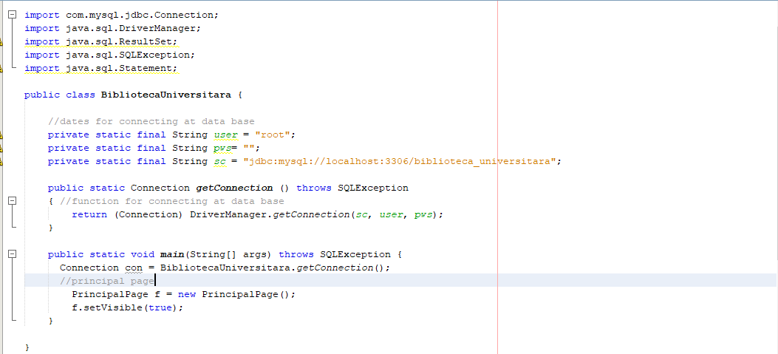

Pagina principală a aplicației

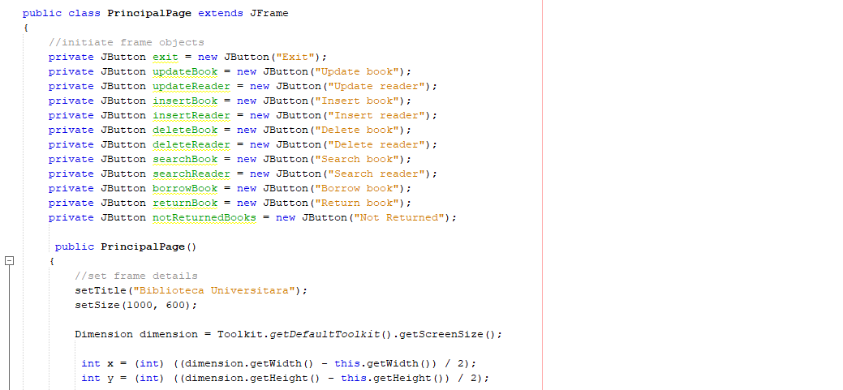

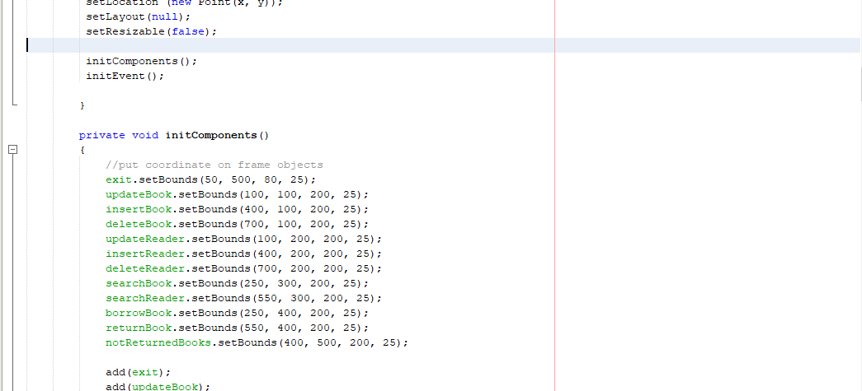

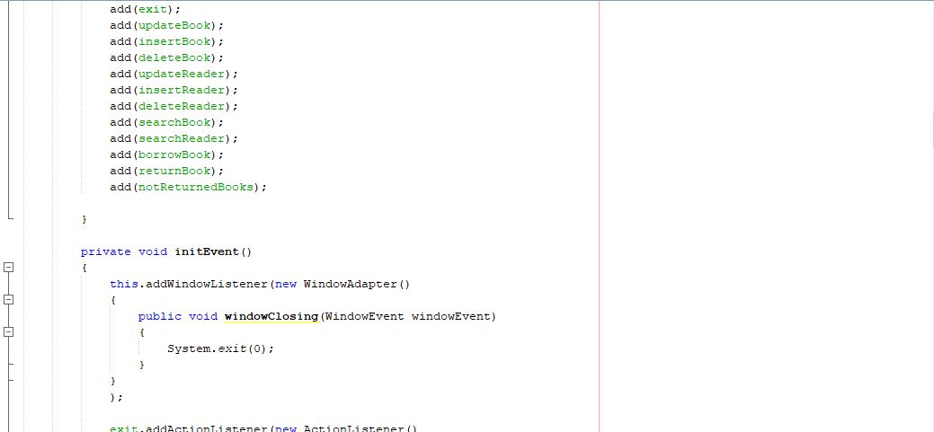

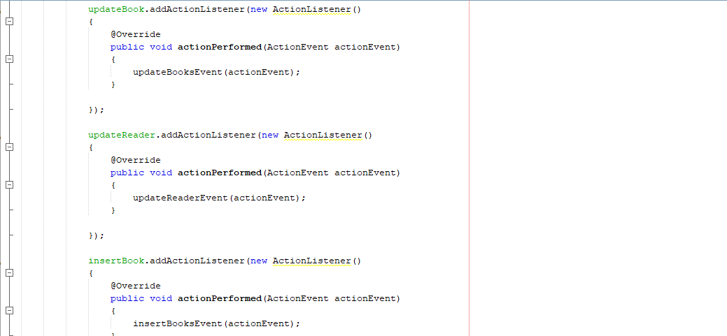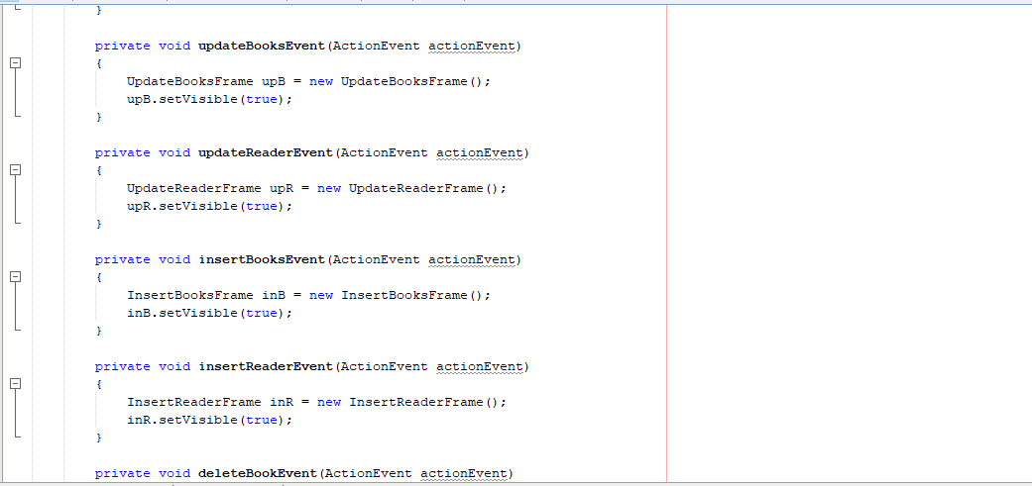

Secțiune din Update Book

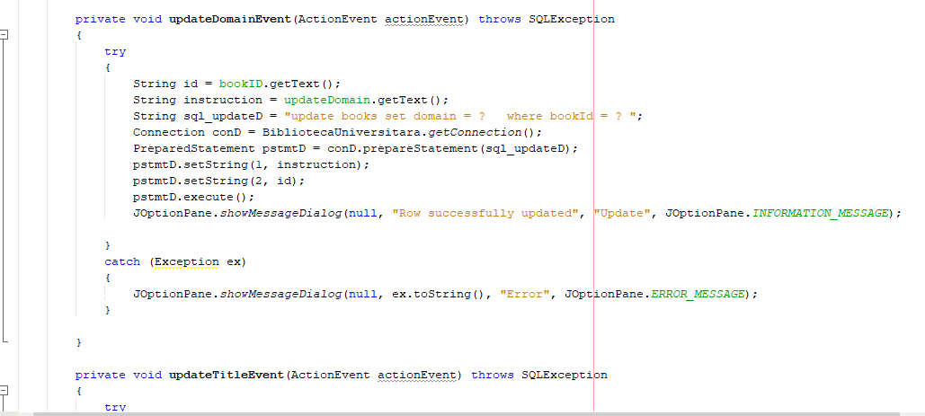

Secțiune din Insert Book

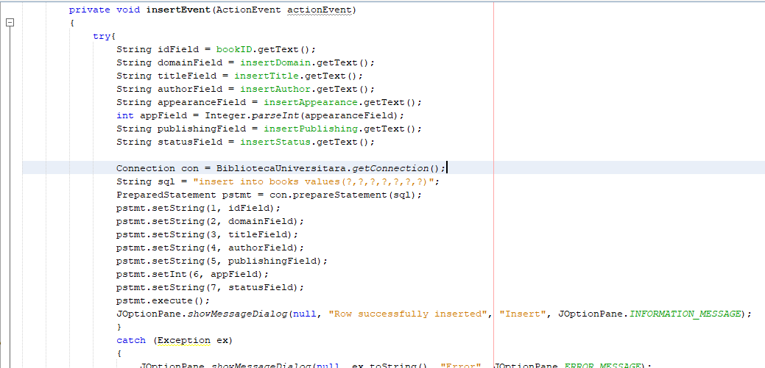

Secțiune Search

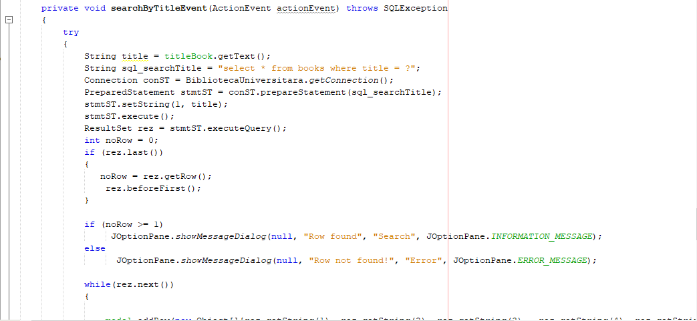

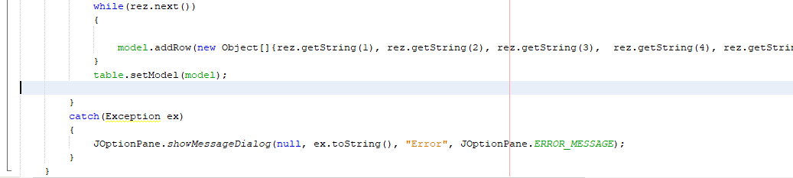

Secțiunea Not Returned Books

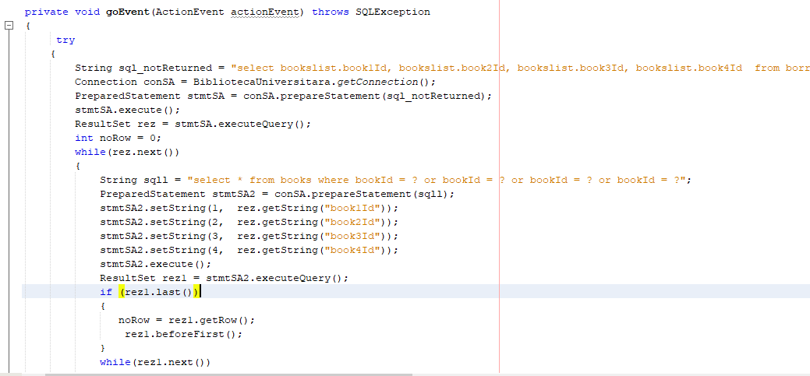

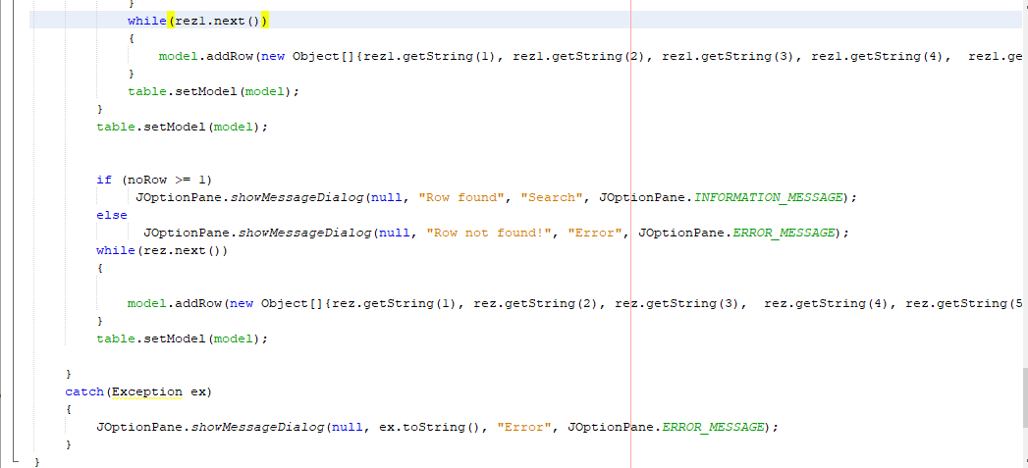

1. **Ce am învățat/ ce a fost greu**

Cel mai greu lucru a fost sa ne decidem cum să facem baza de date și să folosim data curentă.

Am învățat cum să facem arhitectura unei baze de date și să creem o interfață.